Nome: Roberta Cristina de Abreu Turma: 4°ADS A
Prof. Gerson

LISTA 1
1)
Login
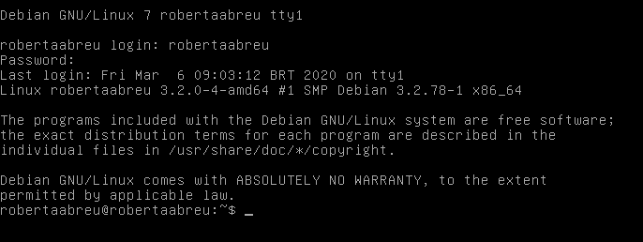
cd
cd etc
ls -a
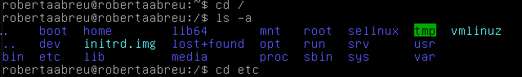
ls -m
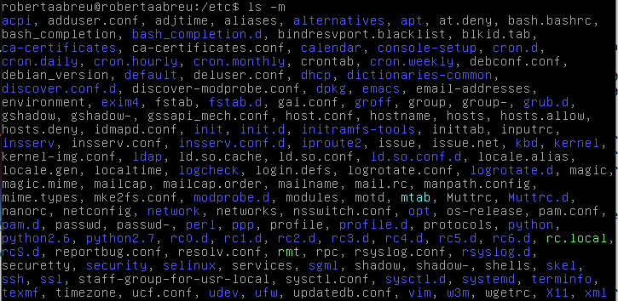
clear

2)
su
mkdir p1 p2 p3 p4 p5 p6
touch a1 a2 a3
ls

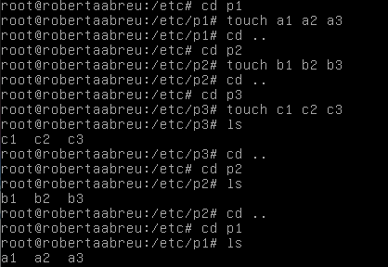
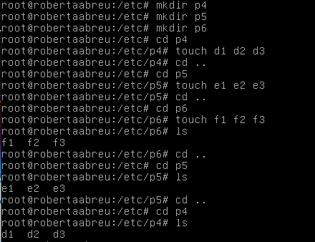
cd ..
ls -R
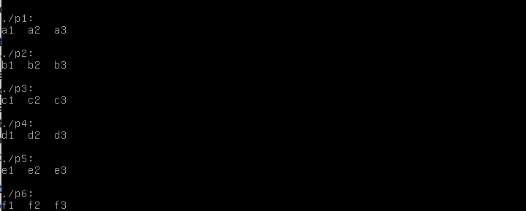

3)

Cd p1
Rm a1 a2 a3
Cd ..
Cd p2
Rm b1 b2 b3
Cd ..
Cd p3
Rm c1 c2 c3
Cd ..
rmdir p1
rmdir p2
rmdir p3

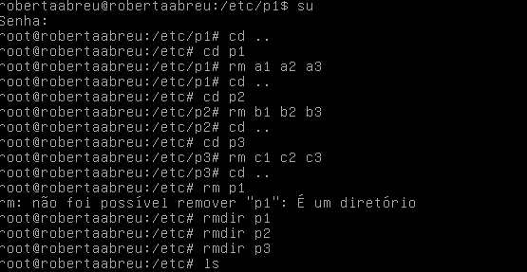
4)
Rm -rf p4 p5
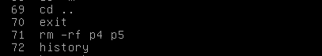
Mkdir lixo
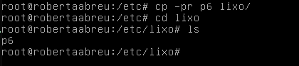
6)
Reboot
7)
Su
Shutdown -r 1
8)
su

